Departamento de Tecnologías de la Información y Comunicaciones.

Informe de avance digital
En el marco del fortalecimiento de la gestión digital y el cumplimiento de los estándares gubernamentales, la Biblioteca Nacional Pedro Henríquez Ureña (BNPHU) mantiene vigente la certificación NORTIC A3.
Dicho reconocimiento acredita la implementación de buenas prácticas en la estructuración, accesibilidad, usabilidad y gestión del portal web institucional.
Fuente de verificación oficial:
https://nortic.ogtic.gob.do/instituciones/BNPHU
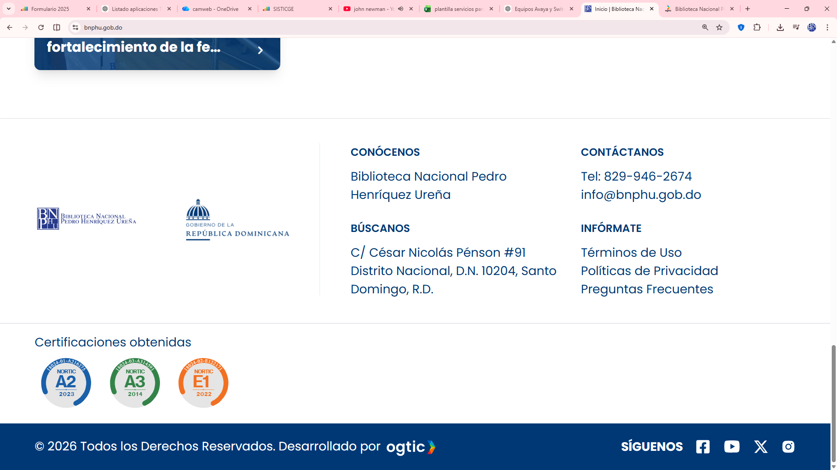

Capturas de sello oficial en el portal institucional De la biblioteca Nacional pedro Henríquez Ureña.

